Verkeersbesluit voor het instellen van een 30 km/h- zone aan Clinckenburgh te Oegstgeest
Z/22/ 165683

Burgemeester en wethouders van Oegstgeest.
Gelet op:
- de bepalingen (voor zover van toepassing) in artikel 2 en artikelen 15 t/m 18 van de van Wegenverkeerswet 1994 (Wvw 1994);
- de bepalingen in artikelen 12 t/m 27 van het Besluit Administratieve Bepalingen inzake het Wegverkeer (BABW);
- de bepalingen van het Reglement Verkeersregels en Verkeerstekens 1990 (RVV 1990);
- het Algemeen bevoegdhedenbesluit gemeente Oegstgeest 2021, de bevoegdheid tot het nemen van een verkeersbesluit is gemandateerd aan de teammanager Ruimte;
Overwegende dat:
De Clinckenburgh een doodlopende straat is met adviessnelheid van 30 km/h waarbij de bewoners aangeven dat er al geruime tijd te hard gereden wordt;
- dat de gemeente in overleg met de bewoners heeft bepaald dat een 30km/h- zone toepasbaar is in deze straat;
- om de verkeersveiligheid op de weg te verzekeren en weggebruikers en passagiers op de Clinckenburgh te beschermen, het gewenst is om de verkeerssituatie te wijzigen naar een 30 km/h-zone;
- het voorkomen of beperken van door het verkeer veroorzaakte aantasting van het karakter of functie van objecten of gebieden beperkt;
- bij een toekomstige herinrichting worden maatregelen meegenomen die bij passen bij een 30 km/h-zone;
Overleg:
De volgende personen of instanties zijn m.b.t. dit besluit geraadpleegd:
De gemachtigde van de korpschef Nationale politie;
Op 13 januari 2023 negatief advies ontvangen voor het instellen van 30 km/h-zone.

BESLUIT:
- Clinckenburgh aan te wijzen als 30 km/h- zone door het plaatsen van de borden A0130 km/h- zone en A0230 km/h-zone en het verwijderen van bord 30 km/h adviessnelheid A04-30.
Bijlage: situatietekening, maakt onderdeel uit van dit besluit.
Situatietekening start 30 km/h- zone
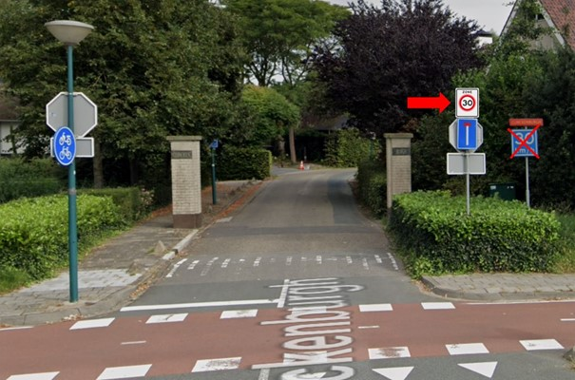
Einde 30 km/h- zone
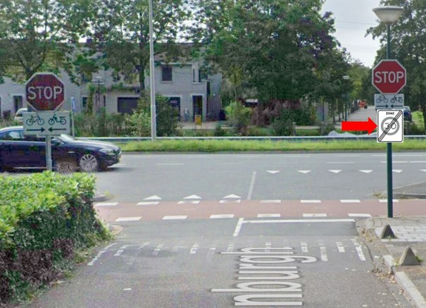
Bovenaanzicht wijziging
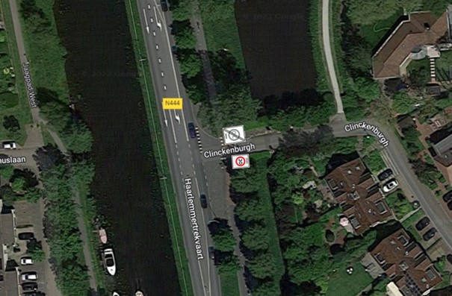

Met vriendelijke groet,
namens Burgemeester en wethouders van Oegstgeest,
Kees Schrieks
manager Ruimte

Meer informatie:
Het verkeersbesluit en de op dit besluit betrekking hebbende stukken, liggen vanaf één dag na bekendmaking in het gemeenteblad gedurende zes weken ter inzage op werkdagen van 09:00 uur tot 12:00 uur bij de receptie van het gemeentehuis te Oegstgeest, Rhijngeesterstraatweg 13.
Bezwaarmogelijkheid:
Bekendmaking van dit besluit geschiedt overeenkomstig het bepaalde in artikel 26 van het BABW.
De belanghebbende bij dit besluit kan op grond van artikel 7: 1 van de Algemene Wet Bestuursrecht (Awb), binnen zes weken na bekendmaking van dit besluit een bezwaar indienen bij:
Burgemeester en Wethouders van de gemeente Oegstgeest
Postbus 1270
2340 BG OEGSTGEEST
Het indienen van een bezwaarschrift heeft geen schorsende werking.

